- Πώς το λέμε;

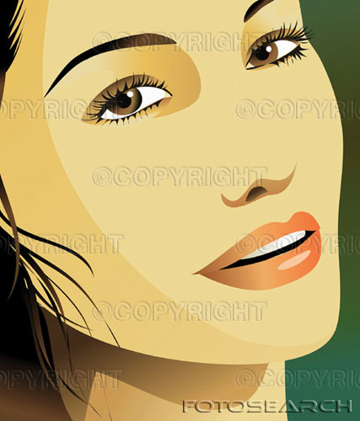
……………………..
……………………..

……………………..

……η μύτη…….
……………………..

……………………..

……………………..
……………………..

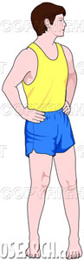

……………………..

……………………..

……………………..
……………………..

……………………..
……………………..

……………………..

……………………..

Πού φοράμε…
- γυαλιά;  - καπέλο;  - σκουλαρίκια;  - γάντια;  - παπούτσια;  - κασκόλ;  - ζώνη;  - σάλι;  - βραχιόλι;  - μάσκαρα;  - κάλτσες; | ………………….στα μάτια……………………………..  ………………………………………………………………  ………………………………………………………………  ………………………………………………………………  ………………………………………………………………  ………………………………………………………………  ………………………………………………………………  ………………………………………………………………  ………………………………………………………………  ………………………………………………………………  ………………………………………………………………

